МИНИCTEPCTBO НАУКИ И ВЫСШЕГО ОБРАЗОВАНИЯ РОССИЙСКОЙ ФЕДЕРАЦИИ
Федеральное государственное автономное образовательное учреждение высшего образования
«СЕВЕРО-КАВКАЗСКИЙ ФЕДЕРАЛЬНЫЙ УНИВЕРСИТЕТ»
Институт перспективной инженерии
Департамент цифровых, робототехнических систем и электроники

Отчет к лабораторной работе № 7
Тема: Структурные паттерны: Заместитель
Дисциплина: «Паттерны проектирования»

Выполнил:
Студент группы ПИЖ-б-о-23-1 направление подготовки
09.03.04 «Программная инженерия»
Пронченко Савелий Олегович
Проверил: Доцент ДЦРСИЭ Альбекова З. М.

Ставрополь 2026

Цель: изучить принцип работы поведенческих паттернов проектирования «Команда» (Command) и «Итератор» (Iterator) и реализовать прикладную задачу «Игра Танки» с использованием данных паттернов.
Задание: необходимо разработать приложение в виде аркадной игры с танком, разрушающим преграды, и реализовать два поведенческих паттерна из списка: «Команда», «Итератор».
В соответствии с заданием были выбраны паттерны «Команда» (Command) и «Итератор» (Iterator).
Вариант 9 - Игра «Танки».
Разработанное приложение позволяет управлять танком, разрушать различные типы препятствий, накапливать очки, а также демонстрирует работу поведенческих паттернов: команда используется для инкапсуляции действий игрока (движение, выстрел, смена типа снарядов, клонирование препятствий) с поддержкой отмены и повтора, а итератор — для различных вариантов обхода коллекций игровых объектов (по типу, по состоянию, по дереву групп).
1. Описание паттерна «Команда»
Паттерн «Команда» (Command) — это поведенческий паттерн проектирования, который инкапсулирует запрос в виде отдельного объекта, позволяя параметризовать клиентов командами, ставить команды в очередь, логировать их и поддерживать отмену операций.
Данный паттерн применяется в ситуациях, когда нужно отделить инициатора действия от его исполнителя, а также когда требуется поддержка истории действий и отмены.
В разработанном приложении паттерн «Команда» используется для инкапсуляции действий игрока при управлении танком. В программе определены следующие роли:
- Command — абстрактная команда с методами execute(), undo() и get_name();
- MoveCommand — команда перемещения танка;
- ShootCommand — команда выстрела;
- SwitchBulletTypeCommand — команда смены типа снарядов;
- CloneObstacleCommand — команда клонирования препятствия;
- ResetGameCommand — команда сброса игры;
- ToggleStorageFormatCommand — команда переключения формата настроек;
- MacroCommand — макрокоманда для группировки нескольких команд;
- CommandInvoker — инициатор, который выполняет команды и хранит историю для отмены и повтора.
Все действия игрока проходят через CommandInvoker:
cmd = ShootCommand(self)
self.invoker.execute(cmd)
Отмена и повтор реализованы в CommandInvoker через два стека — историю выполненных команд и стек повторов. Клавиши Z и Y позволяют пользователю откатывать и возвращать действия.
Таким образом, клиент не знает, как именно выполняется действие — он только формирует команду и передаёт её инициатору.
2. Описание паттерна «Итератор»
Паттерн «Итератор» (Iterator) — это поведенческий паттерн проектирования, который предоставляет способ последовательного обхода элементов коллекции без раскрытия её внутреннего представления.
Данный паттерн применяется в ситуациях, когда нужно обходить коллекцию, не завися от её внутренней структуры, или когда требуется несколько вариантов обхода.
В разработанном приложении паттерн «Итератор» используется для различных вариантов обхода коллекций игровых объектов. В программе определены следующие роли:
- ObstacleIterator — итератор для обхода всех препятствий;
- ObstacleByTypeIterator — итератор для обхода препятствий по типу (brick/metal/wood);
- DamagedObstacleIterator — итератор для обхода повреждённых препятствий;
- DecoratedObstacleIterator — итератор для обхода декорированных препятствий;
- CompositeIterator — итератор для обхода дерева групп (Composite) в глубину;
- HighValueObstacleIterator — итератор для обхода ценных препятствий.
Все итераторы имеют единый интерфейс: has_next(), next(), reset().
Клиент (GameEngine) работает только с интерфейсом итераторов, не зная, как хранятся коллекции внутри. Клавиша I демонстрирует работу всех итераторов, выводя статистику в консоль.
3. Описание разработанного приложения
Разработанное приложение представляет собой аркадную игру «Танки», в которой игрок управляет танком и разрушает различные типы препятствий.
Приложение реализовано на языке Python с использованием библиотеки Pygame для создания графического интерфейса и обработки игровой логики.
Основное окно приложения содержит игровое поле, на котором расположены:
- танк игрока (зелёный прямоугольник с направленной пушкой);
- разрушаемые препятствия трёх типов: кирпичные стены, металлические блоки, деревянные ящики;
- снаряды, выпускаемые танком;
- анимированные взрывы при разрушении препятствий;
- счётчик очков и информация о текущем типе снарядов.
Приложение позволяет:
- перемещать танк по игровому полю с помощью клавиш-стрелок;
- выпускать снаряды нажатием клавиши «Пробел»;
- переключаться между различными типами снарядов;
- разрушать препятствия и накапливать очки;
- клонировать препятствия на игровом поле;
- отменять и повторять действия игрока (паттерн «Команда»);
- просматривать историю команд в консоли;
- просматривать демонстрацию работы итераторов в консоли;
- настраивать параметры игры через диалоговое окно.
Все действия игрока инкапсулированы в команды, что позволяет отменять и повторять их.
4. Диаграмма классов
Для отображения структуры разработанного приложения была создана UML-диаграмма классов.
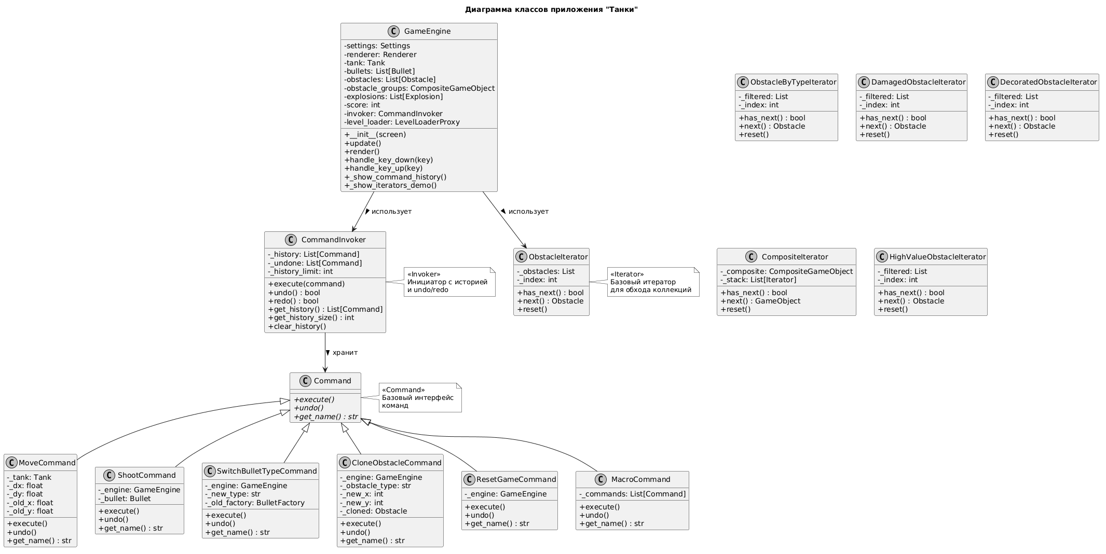
Рисунок 1 — Диаграмма классов приложения «Танки»

Диаграмма содержит основные классы приложения: GameEngine, Command и его подклассы, CommandInvoker, а также различные итераторы для обхода коллекций игровых объектов.
Класс Command является абстрактным интерфейсом команд.
Классы MoveCommand, ShootCommand, SwitchBulletTypeCommand, CloneObstacleCommand, ResetGameCommand и MacroCommand реализуют конкретные команды.
Класс CommandInvoker является инициатором и хранит историю команд для поддержки отмены и повтора.
Классы ObstacleIterator, ObstacleByTypeIterator, DamagedObstacleIterator, DecoratedObstacleIterator, CompositeIterator и HighValueObstacleIterator реализуют различные варианты обхода коллекций.
5. Реализация паттерна «Команда»
Основная часть реализации паттерна находится в классах Command и его подклассах, а также в CommandInvoker.
Базовый интерфейс:
class Command(ABC):
@abstractmethod
def execute(self):
pass

@abstractmethod
def undo(self):
pass

@abstractmethod
def get_name(self):
pass
Конкретная команда перемещения танка:
class MoveCommand(Command):
def __init__(self, tank, dx, dy, screen_width, screen_height):
self._tank = tank
self._dx = dx
self._dy = dy
self._screen_width = screen_width
self._screen_height = screen_height
self._old_x = tank.x
self._old_y = tank.y

def execute(self):
self._tank.move(self._dx, self._dy)
self._tank.update_position(self._screen_width, self._screen_height)

def undo(self):
self._tank.x = self._old_x
self._tank.y = self._old_y
self._tank.position = (int(self._tank.x), int(self._tank.y))
self._tank.update_position(self._screen_width, self._screen_height)

def get_name(self):
return f"Move({self._dx}, {self._dy})"
Команда выстрела:
class ShootCommand(Command):
def __init__(self, engine):
self._engine = engine
self._bullet = None

def execute(self):
self._bullet = self._engine.bullet_factory.create_bullet(
self._engine.tank.position,
self._engine.tank.direction,
self._engine.settings.bullet_speed,
self._engine.settings.bullet_damage
)
self._engine.bullets.append(self._bullet)

def undo(self):
if self._bullet in self._engine.bullets:
self._engine.bullets.remove(self._bullet)

def get_name(self):
return "Shoot"
Команда смены типа снарядов:
class SwitchBulletTypeCommand(Command):
def __init__(self, engine, bullet_type):
self._engine = engine
self._new_type = bullet_type
self._old_factory = engine.bullet_factory

def execute(self):
if self._new_type == 'standard':
self._engine.bullet_factory = StandardBulletFactory()
elif self._new_type == 'fast':
self._engine.bullet_factory = FastBulletFactory()
elif self._new_type == 'heavy':
self._engine.bullet_factory = HeavyBulletFactory()
elif self._new_type == 'explosive':
self._engine.bullet_factory = ExplosiveBulletFactory()

def undo(self):
self._engine.bullet_factory = self._old_factory

def get_name(self):
return f"SwitchBullet({self._new_type})"
Инициатор с историей и undo/redo:
class CommandInvoker:
def __init__(self, history_limit=20):
self._history = []
self._undone = []
self._history_limit = history_limit

def execute(self, command):
command.execute()
self._history.append(command)
if len(self._history) > self._history_limit:
self._history.pop(0)
self._undone.clear()

def undo(self):
if self._history:
command = self._history.pop()
command.undo()
self._undone.append(command)
return True
return False

def redo(self):
if self._undone:
command = self._undone.pop()
command.execute()
self._history.append(command)
return True
return False

def get_history(self):
return list(self._history)

def get_history_size(self):
return len(self._history)
В GameEngine все действия игрока проходят через инициатор:
def handle_key_down(self, key):
if key == pygame.K_SPACE:
cmd = ShootCommand(self)
self.invoker.execute(cmd)
elif key == pygame.K_z:
self.invoker.undo()
elif key == pygame.K_y:
self.invoker.redo()
Таким образом, клиент не знает, как именно выполняется действие — он только формирует команду и передаёт её инициатору.
6. Реализация паттерна «Итератор»
Основная часть реализации паттерна находится в классах итераторов.
Итератор для обхода всех препятствий:
class ObstacleIterator:
def __init__(self, obstacles):
self._obstacles = obstacles
self._index = 0

def has_next(self):
return self._index < len(self._obstacles)

def next(self):
if not self.has_next():
raise StopIteration
item = self._obstacles[self._index]
self._index += 1
return item

def reset(self):
self._index = 0
Итератор для обхода препятствий по типу:
class ObstacleByTypeIterator:
def __init__(self, obstacles, obstacle_type):
self._filtered = [o for o in obstacles if o.type == obstacle_type]
self._index = 0

def has_next(self):
return self._index < len(self._filtered)

def next(self):
if not self.has_next():
raise StopIteration
item = self._filtered[self._index]
self._index += 1
return item

def reset(self):
self._index = 0
Итератор для обхода повреждённых препятствий:
class DamagedObstacleIterator:
def __init__(self, obstacles):
self._filtered = [o for o in obstacles if 0 < o.health < o.max_health]
self._index = 0

def has_next(self):
return self._index < len(self._filtered)

def next(self):
if not self.has_next():
raise StopIteration
item = self._filtered[self._index]
self._index += 1
return item

def reset(self):
self._index = 0
Итератор для обхода дерева групп (Composite):
class CompositeIterator:
def __init__(self, composite):
self._composite = composite
self._stack = [iter(composite.get_children())]

def has_next(self):
while self._stack:
try:
next_item = self._peek_next()
return True
except StopIteration:
self._stack.pop()
return False

def next(self):
while self._stack:
try:
it = self._stack[-1]
item = next(it)
if isinstance(item, CompositeGameObject):
self._stack.append(iter(item.get_children()))
return self.next()
return item
except StopIteration:
self._stack.pop()
raise StopIteration

def reset(self):
self._stack = [iter(self._composite.get_children())]
В GameEngine итераторы используются для обхода коллекций:
def update_bullets(self):
bullet_iter = ObstacleIterator(self.bullets)
to_remove = []
while bullet_iter.has_next():
bullet = bullet_iter.next()
bullet.update()
if bullet.is_out_of_bounds(self.settings.window_width,
self.settings.window_height):
to_remove.append(bullet)
for bullet in to_remove:
self.bullets.remove(bullet)
Клавиша I демонстрирует работу всех итераторов, выводя статистику в консоль:
def _show_iterators_demo(self):
print("\n=== Демонстрация работы итераторов (Iterator) ===")

print("\n1. ObstacleIterator — обход всех препятствий:")
it = ObstacleIterator(self.obstacles)
count = 0
while it.has_next():
o = it.next()
count += 1
print(f" Всего препятствий: {count}")

print("\n2. ObstacleByTypeIterator — обход по типу:")
for t in ['brick', 'metal', 'wood']:
it = ObstacleByTypeIterator(self.obstacles, t)
items = []
while it.has_next():
items.append(it.next())
print(f" Тип '{t}': {len(items)} объектов")

print("\n3. DamagedObstacleIterator — повреждённые препятствия:")
it = DamagedObstacleIterator(self.obstacles)
damaged = []
while it.has_next():
damaged.append(it.next())
print(f" Повреждено: {len(damaged)}")

print("\n4. DecoratedObstacleIterator — декорированные препятствия:")
it = DecoratedObstacleIterator(self.obstacles)
decorated = []
while it.has_next():
decorated.append(it.next())
print(f" Декорировано: {len(decorated)}")

print("\n5. CompositeIterator — обход дерева групп (в глубину):")
it = CompositeIterator(self.obstacle_groups)
leaves = []
while it.has_next():
leaves.append(it.next())
print(f" Всего листьев в дереве: {len(leaves)}")

print("\n6. HighValueObstacleIterator — ценные препятствия (>=15 очков):")
it = HighValueObstacleIterator(self.obstacles, min_points=15)
valuable = []
while it.has_next():
valuable.append(it.next())
print(f" Ценных препятствий: {len(valuable)}")
Таким образом, клиент работает только с интерфейсом итераторов, не зная, как хранятся коллекции внутри.
7. Результаты работы программы
После запуска приложения пользователю отображается главное окно игры с танком и препятствиями.
Для демонстрации отмены действий пользователь может нажать клавишу Z для отмены последней команды, а затем клавишу Y для повтора отменённой команды.
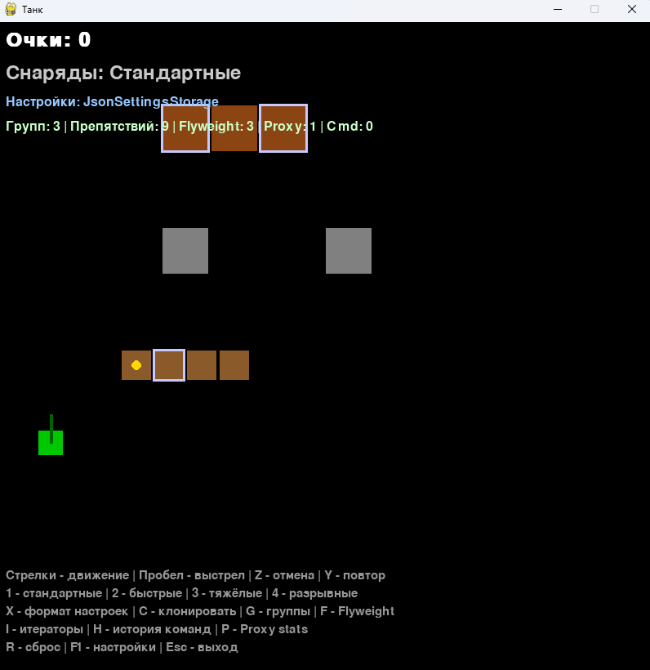
Рисунок 2 - Главное окно игры «Танки»
Для демонстрации паттерна «Команда» пользователь может нажать клавишу H для вывода истории команд в консоль.
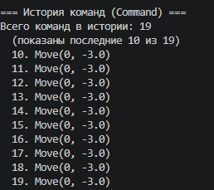
Рисунок 3 - История команд (демонстрация паттерна «Команда»)
Для демонстрации паттерна «Итератор» пользователь может нажать клавишу I для вывода статистики работы всех итераторов в консоль.
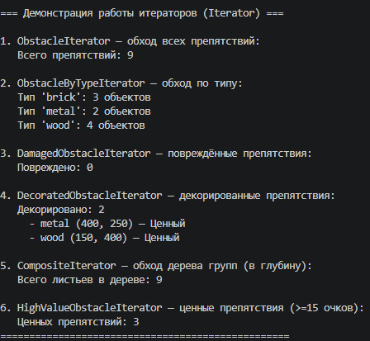
Рисунок 4 - Демонстрация работы итераторов (паттерн «Итератор»)
8. Исходный код
Приложение разработано на языке программирования Python. Для создания графического интерфейса и обработки игровой логики используется библиотека Pygame.
Основные элементы программы:
- Command — абстрактный интерфейс команд (Command);
- MoveCommand — команда перемещения танка (ConcreteCommand);
- ShootCommand — команда выстрела (ConcreteCommand);
- SwitchBulletTypeCommand — команда смены типа снарядов (ConcreteCommand);
- CloneObstacleCommand — команда клонирования препятствия (ConcreteCommand);
- ResetGameCommand — команда сброса игры (ConcreteCommand);
- ToggleStorageFormatCommand — команда переключения формата настроек (ConcreteCommand);
- MacroCommand — макрокоманда (ConcreteCommand);
- CommandInvoker — инициатор с историей и undo/redo (Invoker);
- ObstacleIterator — итератор для обхода всех препятствий (Iterator);
- ObstacleByTypeIterator — итератор для обхода препятствий по типу (Iterator);
- DamagedObstacleIterator — итератор для обхода повреждённых препятствий (Iterator);
- DecoratedObstacleIterator — итератор для обхода декорированных препятствий (Iterator);
- CompositeIterator — итератор для обхода дерева групп (Iterator);
- HighValueObstacleIterator — итератор для обхода ценных препятствий (Iterator);
- GameEngine — основной класс игрового движка (клиент);
- Settings — класс настроек, реализующий Singleton;
- Tank — класс танка игрока;
- Bullet — класс снаряда;
- Obstacle — класс препятствия;
- Explosion и Particle — классы анимации взрыва;
- CompositeGameObject — композит для группировки препятствий (Composite);
- ObstacleDecorator, ArmoredObstacleDecorator, ValuableObstacleDecorator, RegeneratingObstacleDecorator — декораторы препятствий (Decorator);
- LevelLoaderProxy — прокси загрузчика уровней (Proxy);
- ObstacleFlyweight и ObstacleFlyweightFactory — приспособленцы для препятствий (Flyweight);
- GameFacade — фасад над игровой подсистемой (Facade);
- BulletFactory, StandardBulletFactory, FastBulletFactory, HeavyBulletFactory, ExplosiveBulletFactory — фабрики снарядов (Factory Method);
- Renderer и PygameRenderer — абстракция и реализация рендеринга (Bridge);
- SettingsStorage, JsonSettingsStorage, XmlSettingsStorage — хранилища настроек (Adapter);
- settings.json и settings.xml — файлы хранения настроек;
- levels/level1.txt — файл описания уровня.
Полный исходный код программы представлен в приложении к лабораторной работе. Код доступен в репозитории GitHub: Phraysser/patterny-pronchenko
Вывод
В ходе выполнения лабораторной работы было разработано приложение «Танки» на языке программирования Python с использованием библиотеки Pygame. Были изучены и реализованы два поведенческих паттерна проектирования: «Команда» (Command) и «Итератор» (Iterator).
Паттерн «Команда» применён для инкапсуляции действий игрока (перемещение танка, выстрел, смена типа снарядов, клонирование препятствий, сброс игры, переключение формата настроек) через классы Command, MoveCommand, ShootCommand, SwitchBulletTypeCommand, CloneObstacleCommand, ResetGameCommand, ToggleStorageFormatCommand и MacroCommand. Инициатор CommandInvoker хранит историю команд и поддерживает отмену (клавиша Z) и повтор (клавиша Y) действий.
Паттерн «Итератор» применён для различных вариантов обхода коллекций игровых объектов через классы ObstacleIterator, ObstacleByTypeIterator, DamagedObstacleIterator, DecoratedObstacleIterator, CompositeIterator и HighValueObstacleIterator. Все итераторы имеют единый интерфейс (has_next(), next(), reset()), что позволяет клиентскому коду работать с коллекциями, не зная их внутренней структуры.
В результате получена работоспособная программа, демонстрирующая практическое применение поведенческих паттернов при разработке прикладного программного обеспечения. Приложение также сохраняет функциональность, реализованную в предыдущих лабораторных работах: управление танком, разрушение препятствий, использование различных типов снарядов (Factory Method), клонирование препятствий (Prototype), единый источник настроек (Singleton), адаптация форматов хранения (Adapter), независимая отрисовка (Bridge), группировка препятствий (Composite), расширение препятствий (Decorator), экономия памяти (Flyweight), упрощение интерфейса (Facade) и контроль доступа к загрузчику уровней (Proxy).
Таким образом, в ходе лабораторной работы были получены практические навыки применения поведенческих паттернов «Команда» и «Итератор» при разработке прикладного программного обеспечения.

